专题02 物态变化


1．（2018•永定县校级一模）以下温度中最接近26℃的是
A．适合人们洗澡的热水温度 B．永定县冬季最冷的室外温度
C．健康成年人的体温 D．让人感觉温暖而舒适的房间温度
【考点】温度．
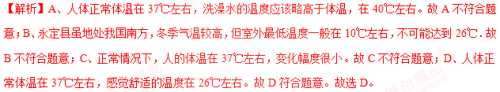
【答案】D
2．（2018•绵阳二模）用温度计测液体的温度有以下几种说法：
①使用前应先观察它的量程和认清分度值；
②测量时使温度计的玻璃泡与被测液体充分接触；
③读数时应在温度计的示数稳定后读数；
④读数时温度计的玻璃泡不一定留在被测液体中。
其中正确的是
A．①②③④ B．①③ C．②④ D．①②③
【考点】温度计的使用及其读数．
【解析】①观察温度计包括温度计的量程和分度值，然后要估计所测液体的温度，两者结合选取合适的温度计。故这种说法正确。②放置温度计时，要让温度计与被测液体充分接触。故这种说法正确。③待温度计的示数稳定后再读数。故这种说法正确。④读数时，温度计的玻璃泡一定要留在被测液体中。故读数时温度计的玻璃泡不一定留在被测液体中的这种说法是错误的。综上分析，故选D。
【答案】D
3．（2018•广州模拟）如图所示，在严寒的冬季，将热水泼向空中，立刻变成冰棱。常见的物态变化，与此过程相同的是
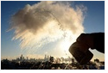
A．荷叶上水珠消失 B．山头上浓雾弥漫 C．潮湿的衣服结冰 D．草叶上有霜产生
【考点】熔化与熔化吸热的特点．
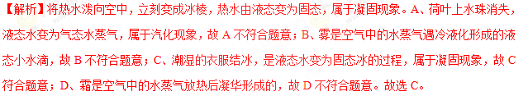
【答案】C
4．（2018•商丘一模）下列现象中利用熔化吸热的是
A．加冰块会使饮料变得冰凉 B．向地上洒水会使周围更凉快
C．利用干冰降温防止食品变质 D．游泳完上岸后感到有点冷
【考点】熔化与熔化吸热的特点．
【解析】A、加冰块会使饮料变得冰凉，利用了冰块的熔化吸热，符合题意；B、向地上洒水会使周围更凉快，利用了水的汽化吸热，不符合题意；C、利用干冰降温防止食品变质，利用了干冰升华吸热，不符合题意；D、游泳完上岸后感到有点冷，是水的汽化吸热，不符合题意。故选A。
【答案】A
5．（2018•莫旗校级二模）下列措施中，能使蒸发减慢的是
A．给湿头发吹热风 B．把盛有酒精的瓶口盖严
C．把湿衣服晾在通风向阳处 D．将玻璃板上的水滴向周围摊开
【考点】影响蒸发快慢的因素．
【解析】A、给湿头发吹热风，既加快了空气流动，又提高了温度，可以加快水份的蒸发，故A不合题意；B、把盛有酒精的瓶口盖严，减慢了酒精周围的空气流动，从而减慢了酒精的蒸发，故B符合题意；C、把湿衣服晾在通风向阳处，既加快了空气流动，又提高了温度，可以加快水份的蒸发，故C不合题意；D、将玻璃板上的水滴向周围摊开，增大了液体表面积，可以加快水份的蒸发，故D不合题意。故选B。
【答案】B
6．（2018•荔城区校级一模）如图所示，烧杯内盛有适量水并用酒精灯加热（标准大气压下），甲试管盛有水，乙试管盛有酒精，则甲乙两试管
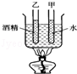
A．都会沸腾 B．都不会
C．甲会沸腾，乙不会沸腾 D．甲不会沸腾，乙会沸腾
【考点】沸腾及沸腾条件．
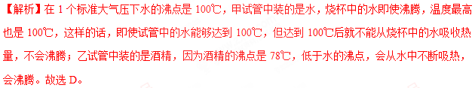
【答案】D
7．（2018•新都区模拟）人工降雨是把干冰用炮弹打入云层，干冰迅速升华，使云层中的水汽凝结成小冰晶，小冰晶在重力作用下下降，遇热变成小水滴，形成雨。云层中的水汽变成雨降落到地面的整个过程中，物态变化过程分别属于
A．凝华、熔化 B．升华、熔化 C．升华、液化 D．凝华、液化
【考点】水的三态变化．
【解析】干冰是固态的二氧化碳，在空中会迅速的变为二氧化碳气体，固态变为气态的现象叫升华，升华是吸热的过程；云层中水蒸气遇冷变成小冰晶，由气态变为固态称为凝华；小冰晶在下落过程中又由固态变为液态发生熔化现象，故云层中的水汽变成雨降落到地面的整个过程中，物态变化过程分别属于凝华、熔化。故A正确，BCD错误。故选A。
【答案】A
8．（2018•锦州一模）下列现象，需要吸热的是
A．夏天，输水管外出现小水珠 B．干燥的冬天结冰的衣服上的冰慢慢消失
C．严冬，玻璃窗内壁结了一层冰花 D．早晨，室外大雾弥漫
【考点】升华和凝华的定义和特点．
【解析】A、水蒸气遇到冷的水管会发生液化现象变成小水珠，液化需要放热，不符合题意；B、冰块直接变成水蒸气发生的是升华现象，升华时需要吸收热量，符合题意；C、玻璃窗内壁结的冰花是空气中的水蒸气凝华形成的冰晶，凝华需要放热，不符合题意；D、早晨，大雾弥漫，是空气中的水蒸气液化形成的小水滴，液化需要放热，不符合题意。故选B。
【答案】B
9．（2018•邵阳县三模）小明练习用温度计测量某物体温度。如图甲所示是他在读数时情景，读数过程中存在的问题：①________；②________。纠正后若此时温度计如图乙所示，则温度计读数为________。
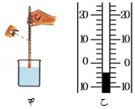
【考点】温度计的使用及其读数．
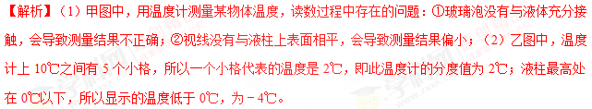
【答案】①玻璃泡没有与液体充分接触；②视线没有与液柱上表面相平；﹣4℃。
10．（2018•常熟市模拟）2017年常熟梅李的蒸菜荣登央视。中华美食博大精深，烹饪方法众多、如甲图所示，“蒸”是通过高温水蒸气遇到冷的食物液化成水________（吸收/放出）大量热量，锁住食物中的鲜味。如乙图所示，“隔水炖”的整个过程中，盅里的汤汁（仍看成是水）________（能/不能）达到沸点，________（会/不会）沸腾，尽可能让食材的营养不被破坏。
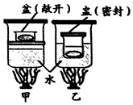
【考点】液化及液化现象．
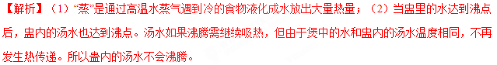
【答案】放出；能；不会。
11．（2018•武汉模拟）在“探究水沸腾时温度变化的特点”的实验中，ab两组同学在同一间教室里，分别用如图甲所示的相同装置进行实验，并根据实验数据绘制了如图乙所示的图象。
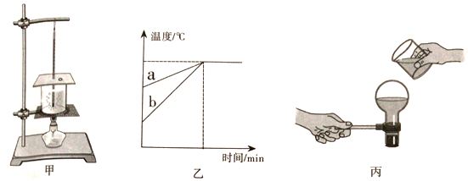
（1）实验中需要的测量工具是温度计和________。分析图乙中的图象可知，两组同学的实验中所用水的初温大小关系是T_{a}________T_{b}（选填“＞”“=”或“＜”）。
（2）若b组同学将烧杯中100g的水从20℃开始加热，升高到50℃时消耗了1.4g酒精，则实验中酒精完全燃烧释放的热量有________%被水吸收。（酒精的热值是3.0×10⁷J/kg）
（3）同学们做完实验后，老师接着做了一个如图丙所示的演示实验：先用烧瓶将水烧开，撤去酒精灯，发现水停止沸腾，接着用橡皮塞塞住烧瓶口并将其倒置，向烧瓶底部浇冷水，发现水又重新沸腾了。水又重新沸腾的原因是因为瓶内水蒸气液化，瓶内________，水的沸点降低。
同学们讨论后终于明白，他们所用的实验装置中，盖在烧杯上的纸盖上有一个小孔，是为了________。
【考点】探究水的沸腾实验．
【解析】（1）要完成该探究实验，需要用温度计测量温度，秒表测量时间，故除了图中所示的器材外，还需要的测量工具是秒表；由图乙知a的初温比b的初温高，ab同时沸腾，说明吸收的热量相同，a升高的温度低，根据Q=cm△t知，说明a的质量大。（2）100g的水从20℃开始加热，升高到50℃时吸收的热量：Q_{吸}=cm（t﹣t₀）=4.2×10³J/（kg•℃）×0.1kg×（50℃﹣20℃）=12600J；1.4g酒精完全燃烧放出的热量：Q_{放}=mq=1.4×10^{﹣3}kg×3×10⁷J/kg=42000J；酒精完全燃烧放出的热量的利用率：η==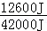×100%=30%；（3）在瓶底浇冷水后，瓶内温度降低，烧瓶内水蒸气遇冷液化，瓶内气压降低，由于水的沸点会随气压的减小而降低，因此，水会重新沸腾起来；纸盖上有小孔，使烧杯内外通气，气压相同，测量的气压较准确。
【答案】（1）秒表；＞；（2）30；（3）气压降低；烧杯内外通气，气压相同。
12．（2018•鱼台县二模）小华同学利用图甲所示装置对100g冰加热，他每隔相同时间记录一次温度计的示数，并观察物质的状态。图乙是他根据记录的数据绘制的温度﹣时间图象，根据图象可知：
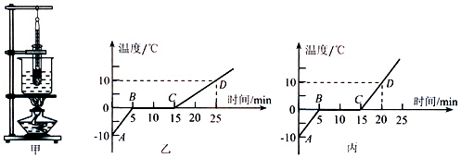
（1）冰属于晶体，由B→C的过程，冰的内能________（不变/增大/减少）；
（2）设相同时间内物质吸收的热量相同，则BC阶段物质共吸收了________J的热量（c_{冰}=2.1×10³J/kg•℃，c_{水}=4.2×10³J/kg•℃）；
（3）图丙是另一位同学在完成同一实验时绘制的温度﹣时间图象，老师认为他的C段数据有问题，老师做出这样的判断的依据是________________。
【考点】熔化和凝固的探究实验．
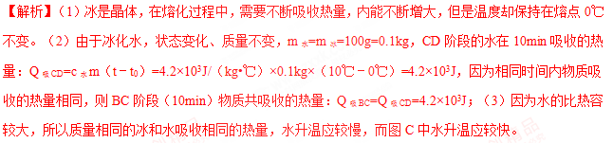
【答案】（1）增大；（2）4.2×10³；（3）因水的比热容较大，质量相等的冰和水吸收相同热量，水升温应该比冰慢，而图C中水升温快。
13．（2018•兴化市一模）某同学在探究物态变化的实验中。
（1）如图所示，将碘锤放入热水中，观察到碘锤中固态碘逐渐消失，紫色的碘蒸气充满碘锤，此过程固态碘发生的物态变化是________（填物态变化的名称）。
（2）在上述实验中，小明同学猜想：固态碘可能是先变成液体，再变成气体，因为速度太快，液态碘出现的时间太短，因而没有观察到。为验证猜想，他查询了一些资料：通常情况下，碘的熔点是113.5℃，碘的沸点是184.4℃，水的沸点是100℃．请你根据上述资料分析说明小明的猜想为什么错误：________。
（3）小明在烧杯中放入适量的温水，然后放入一小块干冰（固态二氧化碳），此时观察到水中有大量气泡产生，同时水面有大量白雾，则水中气泡的主要成分是________（二氧化碳/水蒸气）。
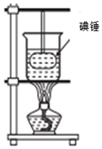
【考点】升华和凝华的定义和特点．
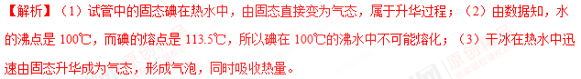
【答案】（1）升华；（2）热水温度低于碘的熔点，碘不可能熔化；（3）二氧化碳。

1．（2017•百色）下列说法正确的是
A．0℃的冰比0℃的水冷 B．﹣6℃读作“零下6摄氏度”
C．正常情况下，人的体温约为25℃ D．任何情况下，水的沸点都是100℃
【考点】温度．
【解析】A、0℃的冰与0℃的水状态不同，温度相同，所以冷热程度相同。故A错误；B、﹣6℃表示温度比0℃低6℃，读作负6摄氏度或零线6摄氏度。故B正确；C、正常情况下，人的体温在37℃左右，变化幅度很小。故C错误；D、只有在标准大气压下，水的沸点才是100℃．故D错误。故选B。
【答案】B
2．（2017•柳州）用温度计测量烧杯中水的温度，如图所示的几种做法中正确的是
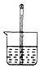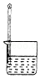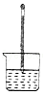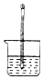
A． B． C． D．
【考点】温度计的使用及其读数．
【解析】A、温度计的玻璃泡接触了容器底部。此选项错误；B、温度计的玻璃泡接触了容器壁。此选项错误；C、温度计的玻璃泡与液体接触的太少。此选项错误；D、温度计的玻璃泡与液体充分接触。此选项正确。故选D。
【答案】D
3．（2018•六盘水）如图所示，是海波的熔化图象，下列说法中正确的是
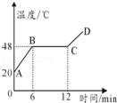
A．海波的熔点是48℃ B．海波在BC段没有吸收热量
C．在第6分钟时海波已全部熔化 D．海波在CD段是气态
【考点】熔化和凝固的温度—时间图象．
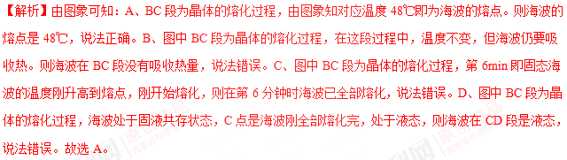
【答案】A
4．（2017•辽阳）下列物态在形成过程中吸热且保持温度不变的是
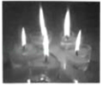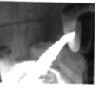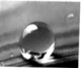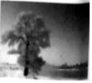
A．蜡烛流的“泪” B．炽热的铁水 C．清晨的露珠 D．寒冬的树挂
【考点】熔化与熔化吸热的特点．
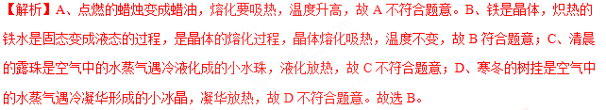
【答案】B
5．（2018•宁夏）下列关于厨房中发生的生活现象，说法正确的是
A．烧水时，发现水温达不到100℃就沸腾了。是因为气压高于标准大气压
B．打开锅盖看到“白气”，这是汽化现象
C．取出存放在冰箱中的冰糕，发现包装外层出现小水珠，这是液化现象
D．把食盐放进水里，一会儿水变成了盐水，这是熔化现象
【考点】熔化与熔化吸热的特点；沸点及沸点与气压的关系；液化及液化现象．
【解析】A、在高山上烧水，水温低于100℃就沸腾了，这是因为高山上气压低，水的沸点低，故A错误；B、白气是空气中的水蒸气形成的小水珠，是液化现象。故B错误；C、从冰箱中取出的冰糕温度低于气温，空气中的水蒸气遇冷由气态液化为液态小水滴，附着在冰糕的包装上，故C正确；D、将食盐放到水中，一会儿水就变咸了，这是溶化过程，是扩散现象，故D错误。故选C。
【答案】C
6．（2018•荆门）目前家庭汽车保有量越来越高，以下跟汽车有关的热现象中说法错误的是
A．汽车玻璃起“雾”影响行车安全，是车内水蒸气液化形成的
B．冬天排气管冒出的“白气”，是水蒸气凝华成的小冰晶
C．汽车水箱中加入适量酒精降低了水的凝固点，防止水结冰胀破水箱
D．空调制冷时，制冷剂汽化吸热、液化放热，将车内的“热”“搬”到车外
【考点】：凝固与凝固放热的特点；汽化及汽化吸热的特点；液化及液化现象．
【解析】A、汽车玻璃起“雾”是车内水蒸气液化形成的小水滴附着在内表面，故A正确；B、冬天排气管冒出的“白气”，是水蒸气遇冷液化形成的小水滴，故B错误；C、汽车水箱中加入适量酒精能降低水的凝固点，防止水结冰胀破水箱，故C正确；D、空调制冷时，液态制冷剂在车内热交换器内吸热由液态变为气态，发生汽化，气态制冷剂又由压缩机压入车外的热交换器，在交换器内放热液化，即将车内的“热”“搬”到车外，故D正确。故选B。
【答案】B
7．（2018•黄冈）在冬季，某地的地下水管破裂，水喷射出来形成了如图所示的“冰花”。虽然气温没有回升，过一段时间，发现“冰花”还是变小了。以下分析正确的是
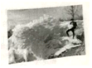
A．“冰花“是由空气水蒸气凝华而形成的 B．“冰花”是由喷出来的水凝固而形成的
C．“冰花”形成时的气温为0℃ D．“冰花”变小过程中要放热
【考点】生活中的凝华现象．
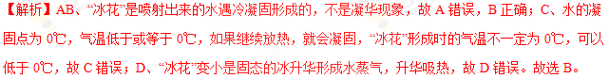
【答案】B
8．（2018•呼和浩特）在试管中放少量碘，塞紧盖子放入热水中。当固态碘变为紫色的碘蒸气并充满试管后，将试管从热水中取出，放入凉水中，碘蒸气又会变为固态碘附着在试管内壁上，关于物质碘的物态变化过程，下列说法正确的是
A．先放热升华后吸热凝华 B．先吸热升华后放热凝华
C．先放热熔化后吸热凝固 D．先吸热熔化后放热凝固
【考点】升华和凝华的定义和特点．
【解析】碘由固态变为碘蒸气，是升华现象，需要吸收热量；碘蒸气遇到较冷的玻璃板会放出热量直接变成固态的碘，这是凝华现象，故B正确。故选B。
【答案】B
9．（2018•毕节市）小李同学观看表演“沸腾的油锅中取铁球“后，得知锅中的“油”是由油和醋组成的混合液体，油的沸点为287℃，醋的沸点为60℃，当温度达到________℃时锅中的“油”就沸腾了：继续加热，“油”和放入其中的铁球的温度________（选填“会”或“不会”）升高，当________后，继续加热，就不可能赤手从油锅中取铁球了。
【考点】沸腾及沸腾条件．
【解析】由于锅中的“油”是由油和醋组成的混合液体，醋的沸点是60℃，所以锅中的液体温度达到60℃时液体就沸腾了；液体沸腾的特点是吸收热量，但温度不变，所以继续加热液体的温度不会升高，表演时铁球的温度不可能超过60℃；只有当醋全部汽化后，再继续加热，油温度才会升高。
【答案】60；不会；醋汽化。
10．（2018•成都）小付买了一盒“雪月饼”，为了保持低温，工作人员在月饼包装盒内装入了一定量的“干冰”。回到家中，打开包装盒，发现周围空气出现了“白雾”，这是因为“干冰”在________过程中吸收热量，使空气中的水蒸气________成了小雨滴。（两空均填物态变化名称）
【考点】升华和凝华的定义和特点．
【解析】打开包装盒，发现周围空气出现了“白雾”，这是因为盒内的干冰发生升华现象，此过程中吸热，使温度降低，空气中的水蒸气遇冷液化为小水滴即“白雾”。
【答案】升华；液化。
11．（2018•桂林）一天，小熊在实验室里进行了探究“影响蒸发快慢的因素”的活动。
（1）如下是部分操作过程，
①在两块相同的玻璃板A、B上，同时滴上________（选填“等量”或“不等量”）的酒精；
②使玻璃板A上的酒精表面积变大，玻璃板B不作处理，并保持其它条件不变：
③观察两块玻璃板上酒精蒸发的快慢。
（2）上述活动是为了探究蒸发快慢与________（选填“液体温度”或“液体表面积”）的关系。会观察到玻璃板________（选填“A”或“B“）上的酒精蒸发得快些。
（3）小熊在进行实验时不小心将温度计的玻璃泡浸入了酒精中，将其拿出后，温度计的示数会暂时________（选填“变大”成“变小“），这是因为酒精蒸发________（选填“吸热”成“放热”）造成的。
【考点】影响蒸发快慢的因素．
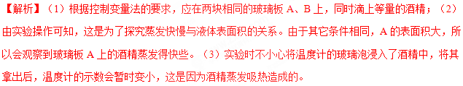
【答案】（1）等量；（2）液体表面积；A；（3）变小；吸热。
12．（2018•荆州）如图甲是小明、小红两名同学分别探究“水的沸腾”的实验装置，他们所用的器材规格完全相同
（1）安装实验器材时，应按照________的顺序进行（选填“自下而上”或“自上而下”）；
（2）安装好器材开始实验后，小红按如图甲所示进行读数，其错误之处是：读数时，视线没有与温度计中液柱的上表面________；
（3）读数时小明发现A点有小水滴影响读数，小水滴的成因是________（填物态变化名称），而按乙图改进后可以顺利读数。
（4）图丙是两名同学根据实验数据绘制的水温随时间变化的图象；
①由图象可知，实验室当时的大气压________（选填“高于”、“低于”或“等于”）1标准大气压
②若小明和小红所选水的质量分别为m₁、m₂，根据图象丙分析可知m₁________m₂（选填“＞”、“＜”或“=”）。
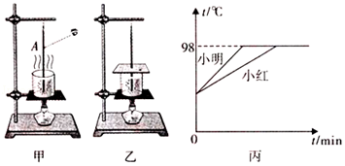
【考点】探究水的沸腾实验．
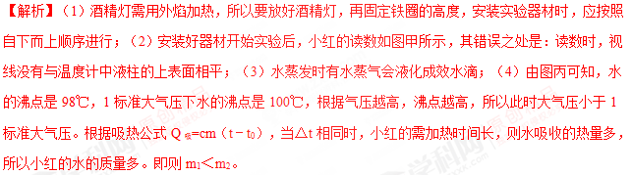
【答案】（1）自下而上；（2）相平；（3）液化；（4）①低于；②＜

